СПЕЦИФИКАЦИЯ К ДОГОВОРУ № 39

г. Тюмень «30» июня 2021 г.

Индивидуальный предприниматель Аскаров Роман Равилевич, действующий на основании свидетельства № 002060247 серия 72, далее именуемый «Поставщик»
Муниципальное учреждение «Администрация сельского поселения Сентябрьский», далее именуемая «Заказчик», в лице Главы поселения Светлакова Андрея Владимировича, действующего на основании Устава, с другой стороны, в соответствии с Федеральным законом от 05.04.2013 № 44-ФЗ «О контрактной системе в сфере закупок товаров, работ, услуг для обеспечения государственных и муниципальных нужд» (далее – Закон о Контрактной системе)

Предмет договора:

№ | Эскиз | Наименование, размеры | Ед изм | Кол-во | Цена (руб.) | Сумма
1 | 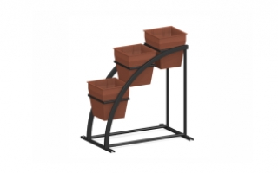 | ВО-8  900х365х1025 мм | шт | 2 | 13000 | 26000
2 |  | ВО-8  900х365х1025 мм | шт | 1 | 11613,39  (скидка на заказ) | 11613,39
Итого |  |  |  |  |  | 37613,39

